СМИ « Сельский труженик» в группе «Одноклассники»

Как мы уже писали ранее, с 7 по 18 апреля 2016 г. при организациях нашего поселения проводятся флэшмобы. И вот очередные физкультминутки под руководством инструкторов по физической культуре и спорту МАУ «Вагайский центр по спортивно – оздоровительной работе» прошли 7 апреля в организациях: МАОУ Вагайская средняя общеобразовательная школа, МАУ «Централизованная библиотечная система», АО ТОДЭП ДРСУ №6 с.Вагай.

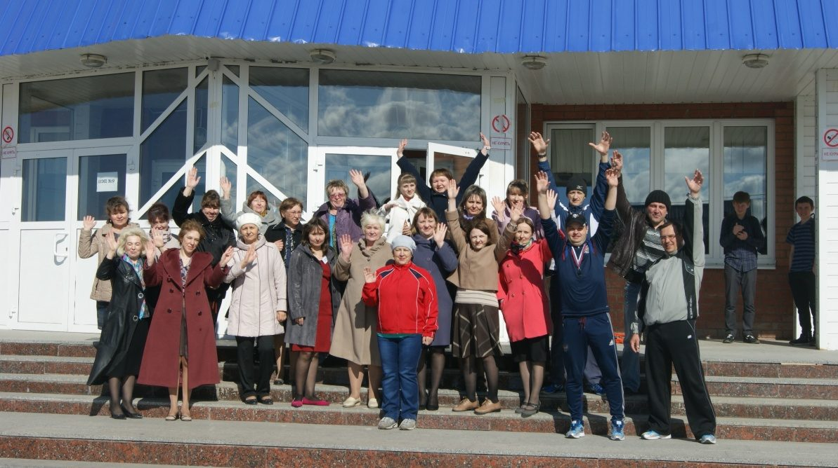

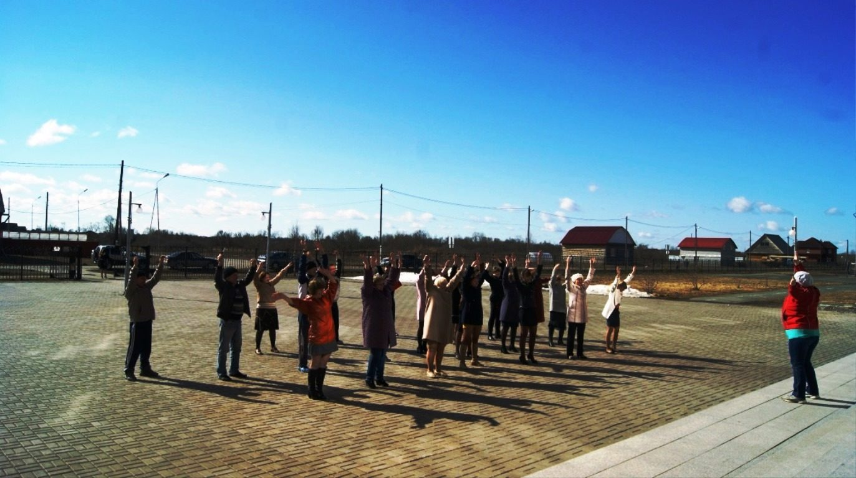

Вагайская СОШ